UBND THÀNH PHỐ HỒ CHÍ MINH | CỘNG HÒA XÃ HỘI CHỦ NGHĨA VIỆT NAM
TRƯỜNG CAO ĐẲNG LÝ TỰ TRỌNG | Độc lập - Tự do - Hạnh phúc
THÀNH PHỐ HỒ CHÍ MINH

ĐỀ THI KẾT THÚC HỌC PHẦN LÝ THUYẾT

HỌC KỲ: I NĂM HỌC: 2019 – 2020
Bậc đào tạo: TRUNG CẤP
Học phần: LÝ THUYẾT GẦM ÔTÔ
Lớp: 18T2-CNÔ 1 Ngày thi: / /
Thời gian thi: 90 phút (không kể thời gian phát đề)

(Thí sinh không được sử dụng tài liệu)
Đề số 2

Câu 1: (2,5 điểm)
Nêu công dụng, yêu cầu của ly hợp dùng trên ôtô?

Câu 2: (2,5 điểm)
- Vẽ hình và chú thích đầy đủ các chi tiết của hộp số 3 cấp (3 tiến, 1 lùi , loại hộp số dọc 3 trục) ? ( 1,5 điểm)
- Trình bày nguyên lý làm việc của hộp số 3 cấp (3 tiến, 1 lùi , loại 3 trục) ở tay số 1 và 2 ? (1,0 điểm)

Câu 3: (2,5 điểm)
- Vẽ hình và phân tích các lực tác dụng lên ôtô trong trường hợp ôtô chuyển động ổn định trên đường bằng không có kéo móc ? ( 1,5 điểm)
- Xác định phản lực thẳng góc từ mặt đường tác dụng lên bánh xe tại cầu sau? (1,0 điểm)

Câu 4: (2,5 điểm)
Cho hình vẽ xylanh chính của hệ thống phanh thủy lực:
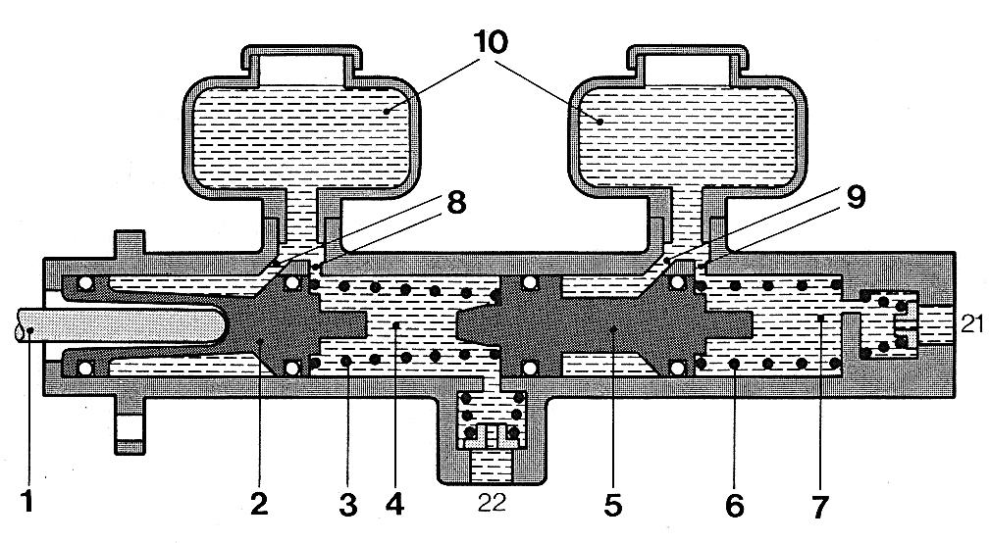
11
12
9
8
13
14

- Cho biết tên của các chi tiết trong hình trên? (1,5 điểm)
- Trình bày hoạt động của xylanh chính trong trường hợp xảy ra sự cố rò rỉ dầu phanh ở cả hai trường hợp bánh trước và bánh sau? (1,0 điểm)

Hết

GHI CHÚ: CÁN BỘ COI THI KHÔNG ĐƯỢC GIẢI THÍCH GÌ THÊM.

TRƯỞNG KHOA | TRƯỞNG BỘ MÔN | GIẢNG VIÊN RA ĐỀ
(Ký tên và ghi rõ họ tên) | (Ký tên và ghi rõ họ tên) | (Ký tên và ghi rõ họ tên)

UBND THÀNH PHỐ HỒ CHÍ MINH | CỘNG HÒA XÃ HỘI CHỦ NGHĨA VIỆT NAM
TRƯỜNG CAO ĐẲNG LÝ TỰ TRỌNG | Độc lập - Tự do - Hạnh phúc
THÀNH PHỐ HỒ CHÍ MINH

ĐÁP ÁN ĐỀ THI KẾT THÚC HỌC PHẦN LÝ THUYẾT

HỌC KỲ: I NĂM HỌC: 2019 – 2020
Bậc đào tạo: TRUNG CẤP
Học phần: LÝ THUYẾT GẦM ÔTÔ
Lớp: 18T2-CNÔ 1 Ngày thi: / /
Thời gian thi: 90 phút (không kể thời gian phát đề)

(Thí sinh không được sử dụng tài liệu)
Đề số 2

NỘI DUNG

Câu | Ý | Đáp án | Điểm
1 | a  b | Công dụng:  - Ly hợp nằm ở giữa động cơ và hộp số có nhiệm vụ truyền và cắt mômen từ trục khuỷu động cơ tới hệ thống truyền lực. Đồng thời ly hợp đóng vai trò như một cơ cấu an toàn nhằm tránh quá tải cho hệ thống truyền lực và động cơ khi chịu quá tải lớn. Ly hợp có khả năng dập tắt hiện tượng cộng hưởng trong truyền động nhằm nâng cao chất lượng truyền lực.  Yêu cầu đối với ly hợp  - Phải nối hộp số và động cơ một cách êm dịu. Đóng ngắt nhanh và chính xác, đảm bảo an toàn cho hệ thống truyền lực khi quá tải.  - Ở trạng thái đóng ly hợp phải truyền hết được mômen quay lớn nhất của động cơ mà không bị trượt ở bất cứ điều kiện sử dụng nào.  - Ly hợp điều khiển dễ dàng, lực tác dụng lên bàn đạp nhỏ.  - Kết cấu ly hợp đơn giản, dễ điều chỉnh, chăm sóc, các bề mặt ma sát thoát nhiệt tốt, có tuổi thọ cao. | 1,0 điểm  0,5 điểm  0,5 điểm  0,5 điểm

2 | a  b | 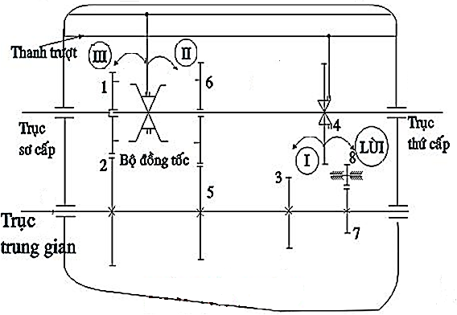  - Vị trí tay số 1:  Trục sơ cấp -> Bánh răng số 1 -> Bánh răng số 2 -> Trục trung gian -> Bánh răng số 3 -> Bánh răng số 4 -> Trục thứ cấp.  - Vị trí tay số 2:  Trục sơ cấp -> Bánh răng số 1 -> Bánh răng số 2 -> Trục trung gian -> Bánh răng số 5 -> Bánh răng số 6 -> Bộ đồng tốc -> Trục thứ cấp. | 1,5 điểm  (0,5 điểm)  (0,5 điểm)

3 | a | Vẽ hình:  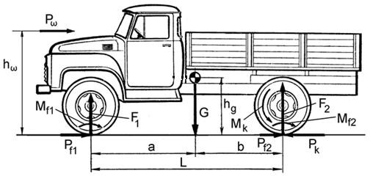  Các lực tác dụng lên xe khi xe chuyển động thẳng trên đường bằng | 1,0 điểm
 |  | Chú thích:  G: Trọng lượng của toàn bộ ô tô [N]; Pk: Lực kéo tại bánh xe chủ động [N]; L: Chiều dài cơ sở của ô tô [m];  a, b: Khoảng cách từ trọng tâm ô tô đến cầu trước và cầu sau [m];  Pw: Lực cản gió [N];  hw: Chiều cao lực cản gió [m];  F1, F2: Phản lực thẳng góc từ mặt đường tác dụng lên bánh xe tại cầu trước và cầu sau [N];  Pf1, Pf2: Lực cản lăn của bánh xe với mặt đường tại cầu trước và cầu sau [N];  Mf1, Mf2 : Mô men cản lăn của bánh xe tại cầu trước và cầu sau [Nm]. | 0,5 điểm
 | b | Lấy mô men tại điểm tiếp xúc giữa bánh sau với mặt đường:  F1L + Pω hω + M f 1 + M f 2 − Gb = 0 (1) Trong đó: Mf1 + Mf2 = F1frb + F2frb = Gfrb (2)  Từ (1) kết hợp với (2) ta rút ra: | 1,0 điểm

F = Gb − Gfrb − Pω hω = G(b − frb )− Pω hω
1 L L
Suy ra
F = G(a + frb )+ Pω hω
2 L
4 | a | Tên của các chi tiết:  Đúng mỗi ý được 0,1 điểm  1.Thanh đẩy 2.Piston số 1  3.Lò xo hồi vị 4.Buồng áp suất số 1  5.Piston số 2 6.Lò xo hồi vị  7. Buồng áp suất số 2 8. Cửa bù số 1  9.Cửa bù số 2 10.Bình dầu phanh.  11.Cửa nạp số 1 12. Cửa nạp số 2  13. Đến xylanh bánh xe trước 14 Đến xylanh bánh xe sau | 1 ,5 điểm
 | b | Hoạt động của xylanh chính trong trường hợp xảy ra sự cố rò rỉ dầu phanh  - Rò rỉ dầu phanh ở phía sau: Trong trường hợp này piston số 1 có một thanh đẩy ớ phía trước, khi áp lực dầu bị mất ở buồng số 1. Thanh đẩy này sẽ được đẩy vào tác động lên piston số 2. Lúc này piston số 2 sẽ được vận hành bằng cơ khí và thực hiện quá trình phanh 2 bánh trước.  - Rò rỉ dầu phanh ở phía trước: Tương tự, khi áp lực dầu bị mất ở buồng số 2. Thanh đẩy này sẽ được đẩy vào tác động lên piston số 1. Lúc này piston số 1 hoạt động bình thường và thực hiện quá trình phanh 2 bánh sau. | 0,5 điểm  0,5 điểm

TRƯỞNG BỘ MÔN GIẢNG VIÊN RA ĐỀ
(Ký và ghi rõ họ tên) (Ký và ghi rõ họ tên)

